**Linux虚拟化管理平台**

**Red Hat Enterprise Virtualization Version 3.3技术手册**

**2014.12**

**姜霆**

目 录

**一、文档背景** 3

**二、Red Hat Enterprise Virtualization模型** 4

1、RHEV平台的相关概念 5

2、本次测试的软件版本 5

**三、 构建RHEV平台** 6

1、创建数据中心 6

2、创建群集 7

3、创建主机 14

4、创建存储 19

5、创建虚拟机 23

(1)新建虚拟机 23

(2)激活虚拟机 32

(3)安装操作系统 32

(4)通过模板创建一个克隆虚拟机 34

(5)虚拟机的启停、暂停、恢复、关机、删除 34

(6)虚拟机的快照 35

**四、RHEV平台工具（高级功能）** 36

1，虚拟机的手动迁移 36

2，调整虚拟机的资源 36

3，虚拟机的高可用 37

4，Convert功能-V2V 37

5，Convert功能-P2V 39

6，虚拟化稳定性测试 40

# 一、文档背景

为了验证IBM X86服务器平台上红帽子RHEV管理平台的虚拟化整合、高可用性及业务连续性等功能，我们在IBM刀箱服务器、X240和华为存储NFS 4TB上测试了红帽子的RHEV v3.3虚拟化平台。同时对X86服务器虚拟化整合过程中所涉及到的相关技术的可靠性和实现水平进行验证。

测试的示意图如下

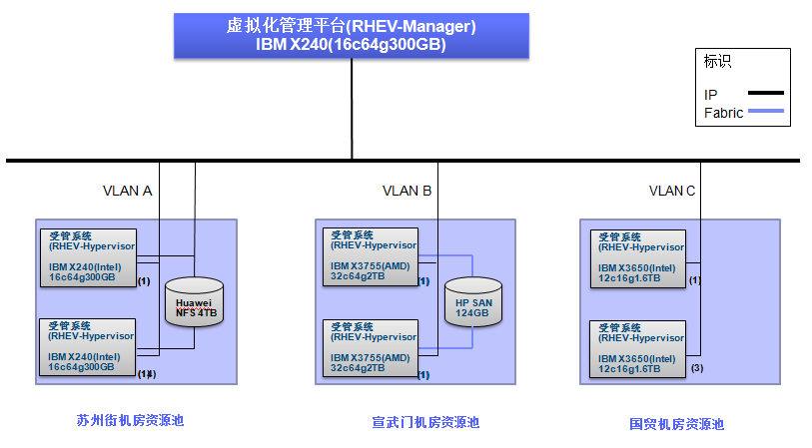

主要测试内容：

1. 虚拟机的创建

虚拟机创建要求：

* 创建一台2C、4G、8G磁盘空间的SUSE_11_SP1虚拟机。
* 创建一台2C、4G、16G磁盘空间的Windows 2003 server_64......

1. 运行虚拟机并开机、暂停、恢复、关机等测试。测试删除一台虚拟机，执行目录删除然后查看共享存储里是否还存在该虚拟机文件，是否可以恢复，恢复操作是否简单。
2. 静态调整虚拟机配置资源，修改虚拟机CPU、内存、磁盘等设置，并开关机测试。
3. 创建虚拟机模板，并根据模板部署虚拟机。做快照备份测试，通过快照进行创建、恢复、删除。
4. 根据虚拟机的资源请求信息，包括CPU、内存、磁盘、网卡等，创建虚拟机，并测试操作系统的兼容性。
5. 通过对安装成功的虚拟机进行运行状态中的手动分配CPU、RAM、DISK及网络接口卡等，对瘦磁盘进行验证。（调整内存需静态）
6. 虚拟机动态迁移功能测试，通过虚拟化管理平台动态将虚拟机从一个物理节点迁移到另外的物理节点。
7. 高可用功能测试，物理服务器集群配置。
8. V2V迁移测试，通过p2v引导其它虚拟化平台中的虚拟机。

10. 系统的压力测试，使用LTP和SUERPI工具。

这个文档的内容部分来自于红帽子官网上提供的英文版pdf: Red_Hat_Enterprise _Virtualization-3.3-Administration_Guide-en-US，特别是概念介绍部分。实验环境的部分和截图来自PICC linux虚拟化的项目。

# 二、Red Hat Enterprise Virtualization模型

Red Hat Enterprise Virtualization（RHEV）管理平台是基于Linux KVM技术的虚拟化平台，最简单的RHEV结构可看作由三部分组成：一台作为管理端rhev-m的主机，管理物理资源与虚拟资源；另两台物理主机作为计算节点，提供计算资源，如CPU、内存、网卡、本地磁盘等；RHEV平台将主机与存储关联并管理这些资源，本次测试的模型如下图。

管理端rhev-m上安装红帽子开发的基于linux系统的red hat enterprise virtualization manager V3.3操作系统，见图中【1】部分。

计算主机端Hypervisor上安装red hat enterprise virtualization hypervisor V6.5操作系统 【2】。

存储部分，各种类型的存储以及虚拟化存储【3】。

其余部分为模型的细化部分在第二部分“资源”中有详细的介绍。

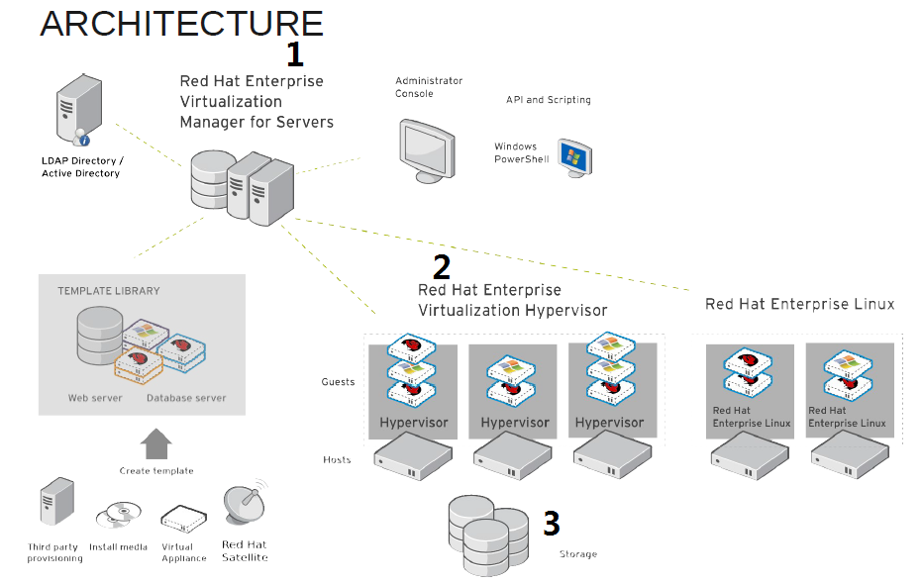

在我们的机房测试环境中，用到三台服务器(cpu支持AMD-V或Intel VT虚拟化架构)、一台存储以及网络连接设备组成了一个RHEV的环境。其中一台服务器作为管理机，安装rhev-manager操作系统；两台服务器作为计算主机，安装rhev-hypervisor系统，提供计算资源；存储通过特定的方式(如NFS、iSCSI等协议)接入到数据中心和群集中，提供存储资源。硬件架构上，管理机通过网络连接到多台计算节点主机并将它们添加到web管理界面中，将存储和网络资源添加到web管理界面中。软件配置上，首先需要在管理界面中设置数据中心-->群集-->主机-->存储-->虚拟机，使用网络资源将相关资源进行关联。

## 1、RHEV平台的相关概念

**物理资源**：管理主机、计算主机、存储、网络设备

**逻辑资源**：逻辑网络配置、虚拟机模板

**Data Center数据中心**：包括所有物理/逻辑资源，虚拟机的群集、存储、网络

**Clusters群集**: 一个群集包括一系列的物理机，在同一群集的物理机共享相同的网络架构和存储，他们形成一个“迁移域”，在这个域里虚拟机可以在主机端迁移

**Logical Networks网络**:建立一个管理主机、主机、存储和虚拟机之间的网络通信环境

**Hosts主机**:物理主机/计算节点，在主机上通常运行多个虚拟机，在新建主机时要把主机加到已有的群集中，同时在RHEV管理端下的主机要安装底层操作系统RHEV Hypervisor。管理节点可以装在任一台主机上或虚拟机上

**Storage Pool存储池**:存储池是一个独立的实体，包含指定类型的存储，如iSCSI,Fibre Channel, NFS or POSIX。每个存储池里包括多个存储域，提供虚拟机所需的磁盘、镜像空间和虚机导入/导出空间

**Virtual Machines虚拟机**:虚拟主机包括一个操作系统和一系列应用。多虚机可以创建一个虚机pool，不同的虚机pool用于不同的功能，如为同一部门所使用的虚机在一个pool中。设置虚机pool的用户，设置访问权限

**Snapshot快照**:快照，保留操作系统和全部应用的“镜像”

**User用户**: Administrator, User

**Tree Mode/ Flat Mode树状/平面模型:**在树状模式中是以数据中心为单位，从最高级的数据中心到最小单位独立的虚拟机，树状模式可以完成绝大多数的操作。平面模式允许用户跨数据中心/存储平台检索数据，例如查找所有数据中心中cpu占用率超过80%的虚拟机；另外对于某些不在数据中心层面的池或用户只有通过平面模式才能访问

## 2、本次测试的软件版本

测试中我们使用的软件版本和对应的ISO文件命名如下

安装管理系统RHEV-M V3.3 “rhev33r1.tar”&“rhev33r2.tar”

安装底层操作系统RHEV Hypervisor V6.5 “rhevh-6.5-20140112.0.el6ev.iso”

*相关ISO文件：*

*rhev33r1.tar & rhev33r2.tar*

*rhevh-6.5-20140112.0.el6ev.iso*

*rhel-6.3-p2v.iso*

*cn_windows_server_2012_r2_x64_dvd_2707961.iso*

*SLES-11-SP1-DVD-64.iso*

*SLES11SP3.iso*

*Windows2003R2_x64_CD.iso*

*en_windows_8_enterprise_x64_dvd_917522.iso*

# 三、 构建RHEV平台

*注：所有图示的说明都在图示的下方*

## 1、创建数据中心

下图是数据中心的管理界面和创建数据中心界面

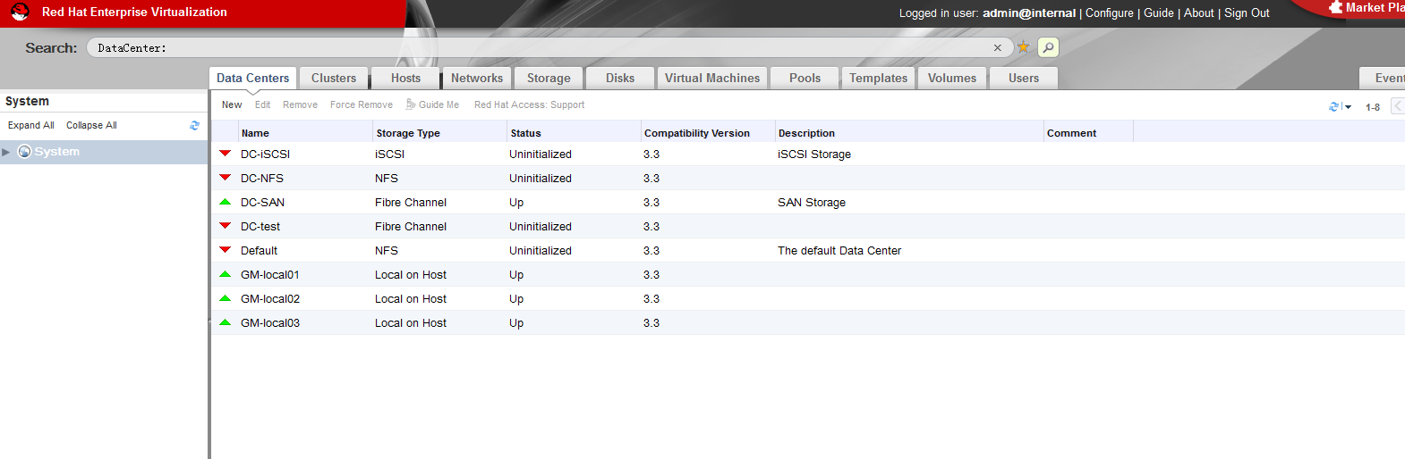

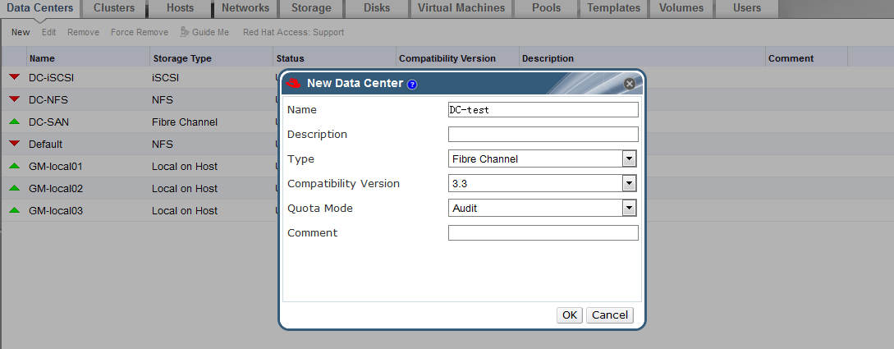

创建数据中心中各选项的含义：

Name:命名数据中心。以location区分不同的数据中心

Type:选定存储的类型，以存储的类型区分，如NFS,iSCSI, Fibre Channel, Local on Host, POSIX compliant FS, GlusterFS。一个数据中心只能包括一种存储类型。*在RHEV3.4（demo版）中，存储的类型被划分为本地和网络，也就是说不同类型的网络存储可以在同一数据中心中存在。

Compatibility Version: RHEV兼容版本

Quota Mode: enforced,Audit,Disable配置模式用于限制磁盘、CPU、内存是否可以动态分配。（实际测试中没有对内存进行动态分配）

## 2、创建群集

群集的管理界面

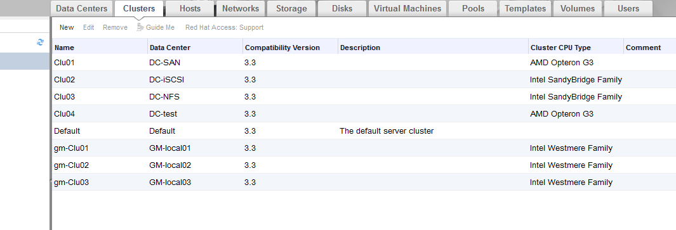

在同一集群的主机需要使用同一存储域的磁盘，具有相同的CPU类型(Intel或AMD)。在同一系统平台中，所有群集属于同一数据中心，所有主机属于同一群集，在同一群集中的主机上的虚拟机可以根据定义规则动态的在不同主机间迁移。

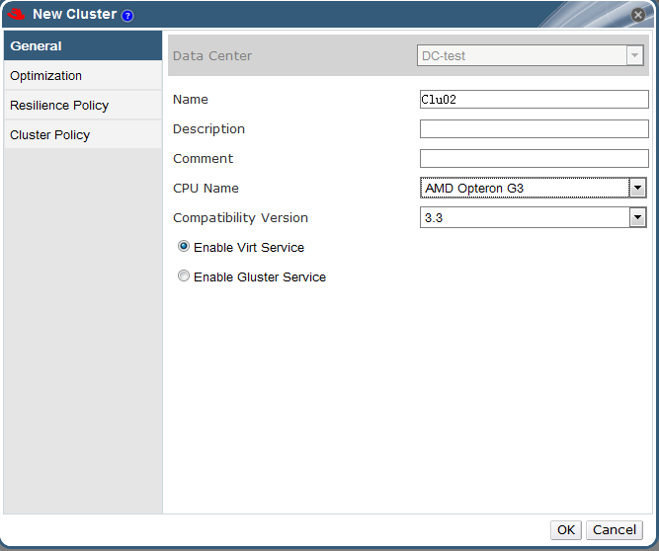

Date Center:选择数据中心

Name:命名cluster

CPU Name:选择主机的CPU类型，如果不知道主机CPU mode，可以在建好主机后查看cpu mode来调整这一项。cpu类型一旦被设置

所有支持的cpu类型：

Intel Conroe Family

Intel Penryn Family

Intel Nehalem Family

Intel Westmere Family

Intel SandyBridge Family

Intel Haswell

AMD Opteron G1

AMD Opteron G2

AMD Opteron G3

AMD Opteron G4

AMD Opteron G5

Compatibility Version:同上

Enable Virt Service 在群集中部署虚拟机

Enable Gluster Service 在群集中部署Gluster群集，Gluster群集是RedHat定义的特殊的群集

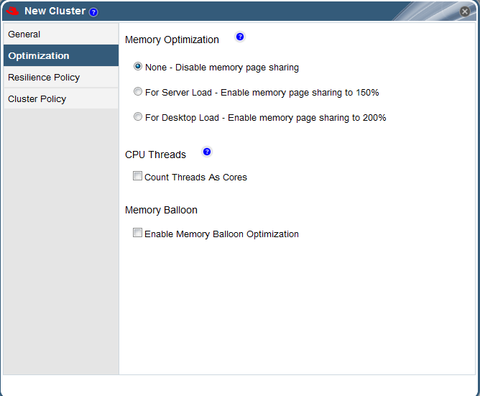

Optimization**【**default】(有[default]标记的，在配置该选项时可使用默认设置，如需个性化配置请手动调整。下同)

设置群集page sharing的临界值，cpu线程管理，memory balloon

设置Memory Optimization, memory page sharing to 150%后，RHEV允许一台虚拟机从其他空闲虚拟机上拿到最多（其内存容量的)50%的未使用容量。前提：其他虚拟机有临时未使用的内存提供。

CPU Threads选项：允许虚机占有比主机实际拥有的更多的cpu核数。适用于非cpu密集型的虚机，使虚机减少对硬件的需求。

memory balloon：内存超负荷工作。使虚机在可能的情况下得到超过设定的内存值。

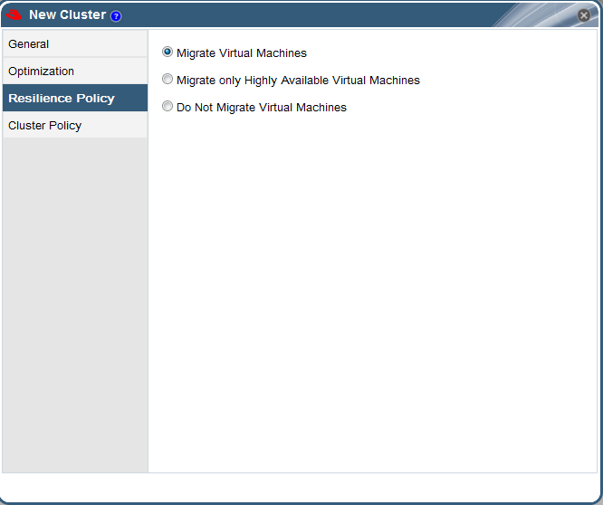

Resilience Policy 【default】

虚拟机迁移策略：Migrate VM,按既定策略（负载均衡、省电模式等，定义见下一部分）迁移虚机；Migrate only HA VM，只能迁移设置HA的虚机。Do Not,任何情况下虚机不迁移。

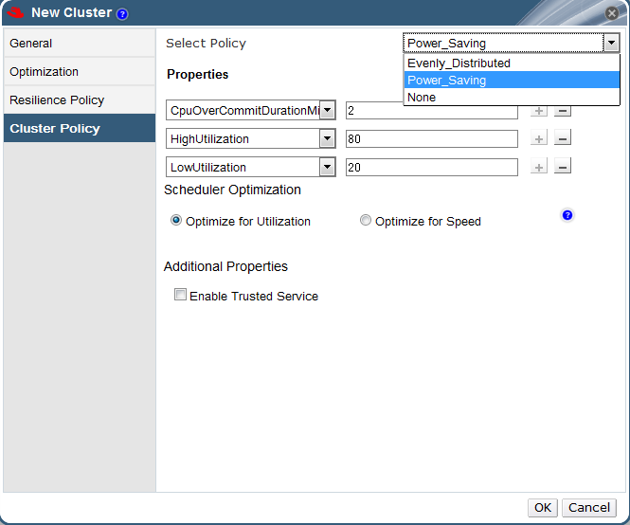

Cluster Policy 【default】

Cluster Policy:群集策略决定虚拟机迁移的目标主机，负载均衡、省电模式、无策略。

选择Evenly_Distributed,设置HighUtilization=80时，附加的虚拟机如果占用CPU的使用率大于80%(设定值)将不会被启动。但CpuOverCommitDurationMinute选项将保护虚机在设定时间内可以运行。如果主机cpu使用率下降到设定值以下，虚机会迁移回来。比如：CpuOverCommitDurationMinute=2min,HighUt=80,当一个虚机迁移进来，cpu占用率达到90%时，它可以在这个群集的某个主机上运行2分钟，之后将被停止。等待cpu使用率下降。

选择Power_Saving,当CPU使用率小于LowUtilization值且持续大于设定时间，主机上所有的虚拟机将被迁移到其他主机上。HighUtilization值设置后，附加的虚拟机如果占用CPU的使用率大于设定值将不会被启动。但CpuOverCommitDurationMinute选项将保护虚机在设定时间内可以运行。

当虚机占用CPU线程大于2分钟且Ut利用率大于设定值虚拟机将被停止。等待cpu使用率下降后迁回。

**HighUtilization：** If the host runs with CPU usage at or above the high utilization value for the defined time interval(默认时间值).

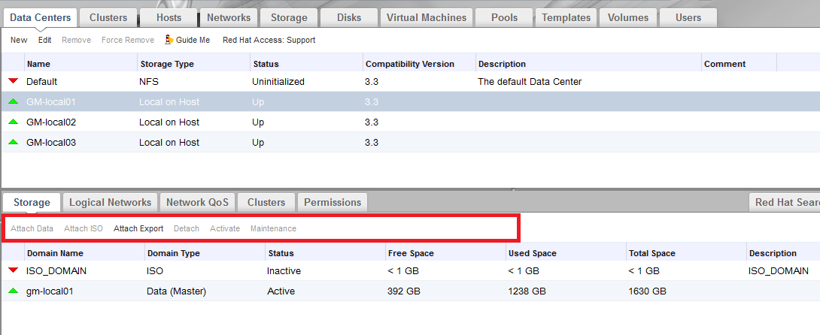

数据中心添加存储：Attach Data

数据中心添加ISO域：每个数据中心可以添加唯一的ISO域，放置镜像文件。Attach ISO

数据中心添加导出域：完成P2V,V2V功能（详细见4.3，4.4）

其他对存储域的操作：分离/激活/维护

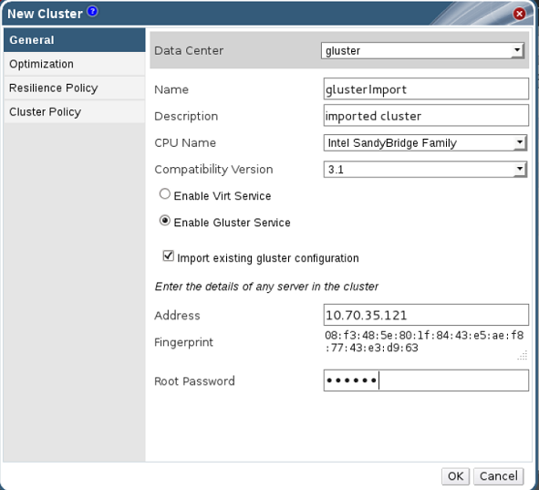

Import Existing Cluster Configuration添加一个已有的群集

选择DC,Name,CPU,兼容版本，输入对方IP地址，root password，RHEV平台会通过SSH的方式识别Fingerprint，如果连接不通显示"Error in fetching fingerprint"。识别成功后，点ok，进入主机验证

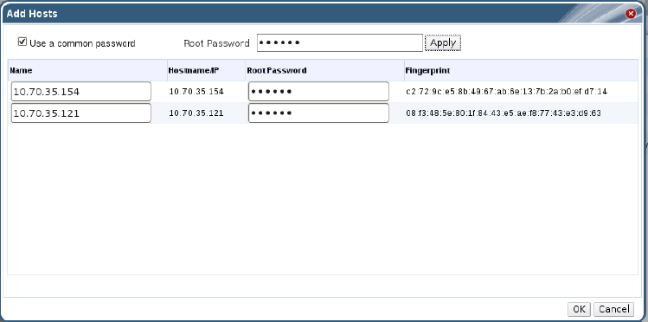

系统会列出群集下的主机，输入主机的root密码授权迁移。如果你想将list中的主机的root密码设置为相同的，勾选use a common password。

在DC或群集中创建一个网络：当你需要添加和某网络相关的资源到DC或群集时，需要将这个逻辑网络首先添加进来。*81-67

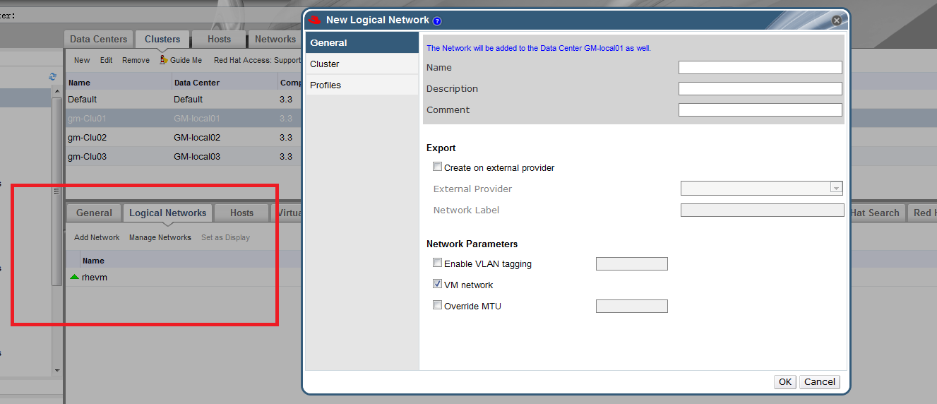

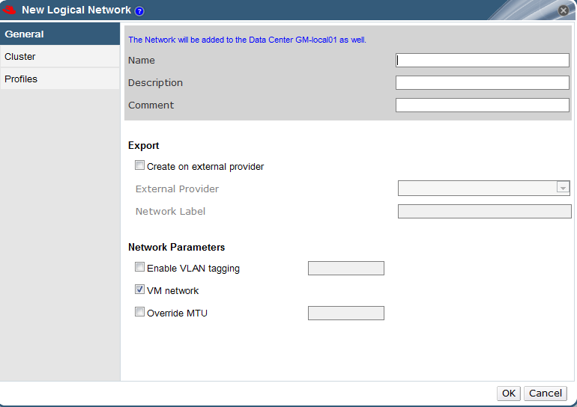

## 3、创建主机

作为hypervisor的主机需要满足以下要求：

主机只能从属于一个群集

CPU为AMD-V或Intel VT架构，支持硬件虚拟化

至少有2G内存

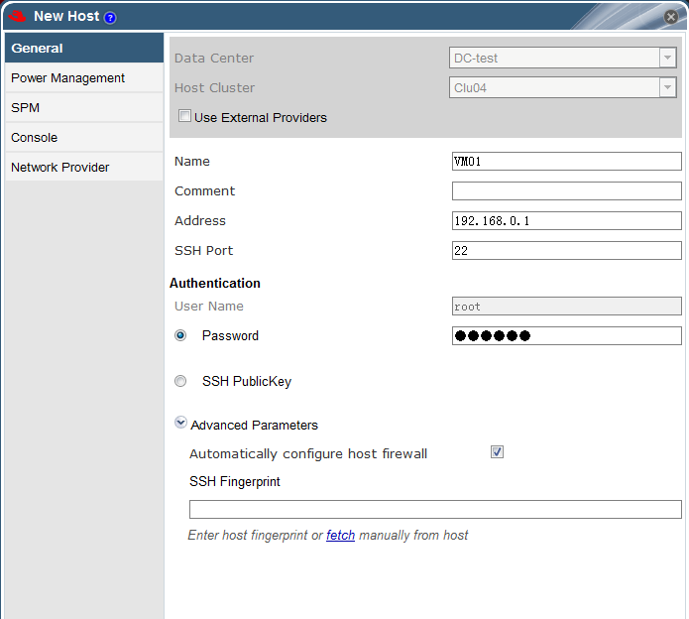

创建主机时务必使用英文界面“locale=en_US”不能使用“locale=zh_CN”，修改默认语言。

General

Data Center：新建主机属于哪个数据中心。直接从数据中心配置向导里新建的这项为默认。

Host Cluster:主机属于哪个群集。

选择Use External Providers,可以从外部添加主机。

Name:主机名，不能重复。

Comment:主机的描述。

Address:主机的IP地址。

SSH Port:默认为22

Authentication:认证方式可选Password,即输入root的password。（如果是中文格式，user name会显示为“根”，无法正确设置。改为英文界面）。也可以使用SSH PublicKey来认证，点击“SSH PublicKey”选项，自动会产生一组数字+字母的组合，记录该组合作为认证依据。

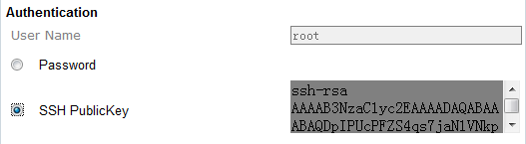

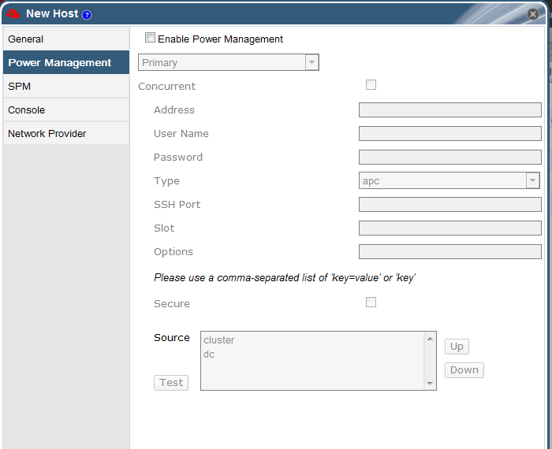

Power Management【default】

若服务器有电源管理硬件，可将Enable Power Management打勾， 通过此功能可以在管理界面上开关服务器。

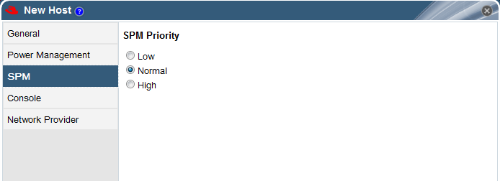

SPM【default】

数据中心里的主机访问存储域的权限、优先顺序。SPM优先级高会首先被赋予SPM角色。负责完成以下功能：创建 / 删除 / 缩放所在 Data Center 中的 Image，快照，模板。这些操作的共同点是会影响 Storage Pool 中的元数据，如 SAN 上松散块设备的分配。为了保证元数据不被多个 Node 同时修改，SPM 拥有对 Storage Pool 中元数据的排它性操作权限，SPM 使用集中式邮箱接受其他 Node 的相关请求，其他 Node 只能通过给 SPM 发送操作请求的方式修改元数据，最终的操作都由 SPM 线性完成，从而避免了存储器操作竞争的出现。为了兼顾效率，不修改元数据的普通操作，如数据读写，Node 可以不通过SPM，自己直接访问 Storage Pool 完成。由于 SPM 是由一个普通 Node 选举出来的，因此当它因为外部原因失效后，系统将会选举出另外的 Node 充当 SPM，从而保证系统能继续运行。

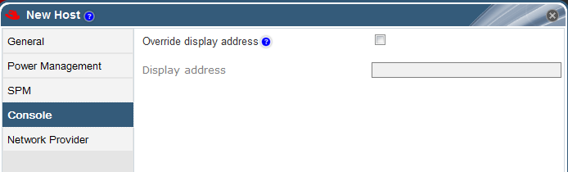

Console【default】

勾选Override display address,可通过外网IP地址访问主机，否则一般只能通过内网访问。

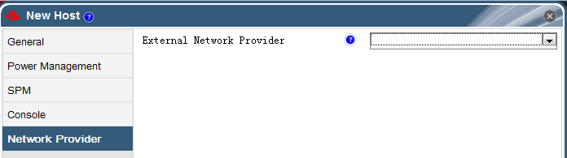

Network Provider【default】

创建完成

对主机的操作

a,设置主机电源管理：主机应该是维护模式

Hosts-Edit-Edit Host-Power Management-Enable Power Management-check Primary/Secondary-Concurrent-Address, User Name, Password-Port number-Options for list of 'key=value' or 'key'-Secure-Test-OK

b,设置主机为SPM

c,编辑主机

d,将主机设置为维护模式（Maintenance）

e,将主机移除

f,将主机从维护模式激活

g,给主机加标签

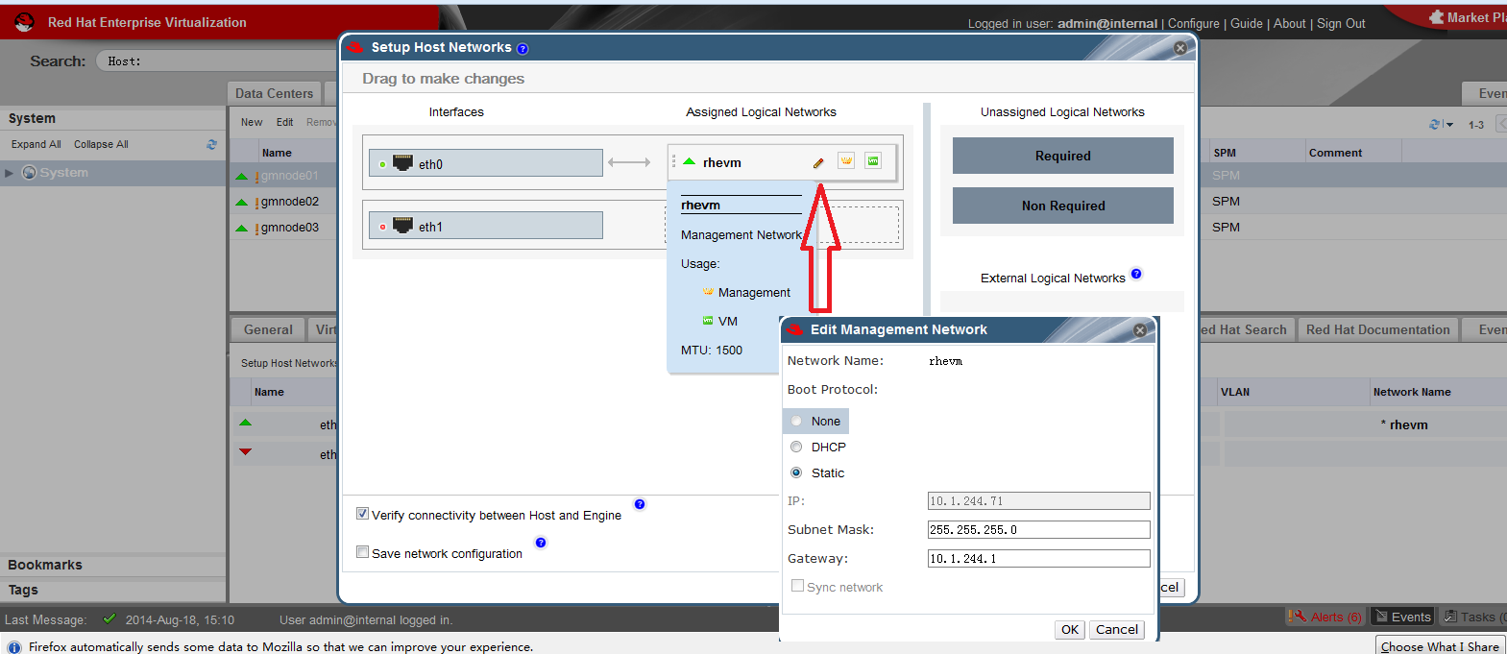

在主机中配置网络：选中主机-下方network interface-setup interface networks

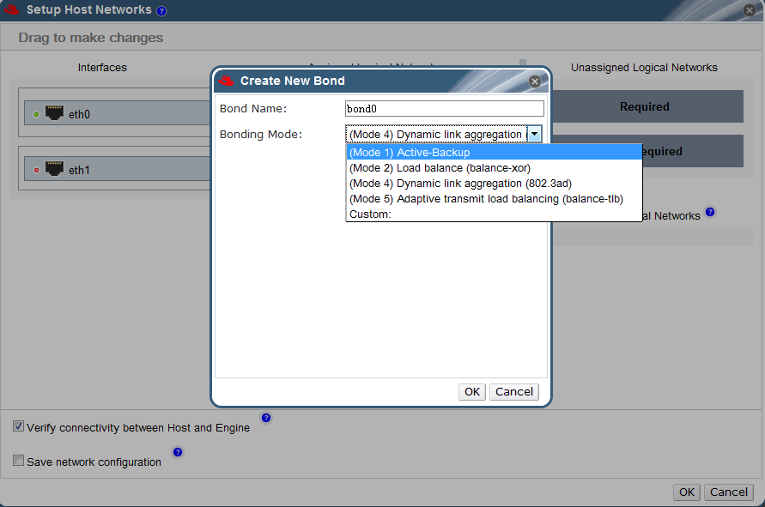

h,将两块网卡绑定

选择Bond Nam e和Bonding Mode- Create New Bond- Verify connectivity between Host and Engine and Save network configuration.

i,保持网络配置信息，选择Save Network Configuration

## 4、创建存储

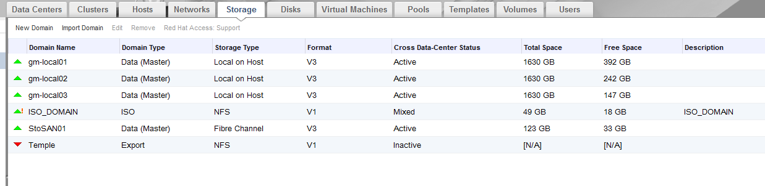

(1)新建存储

用于虚拟机磁盘、ISO域、快照镜像的网络存储类型包括：

Network File System (NFS)

GlusterFS exports

Other POSIX compliant file systems

Internet Small Computer System Interface (iSCSI)

Local storage attached directly to the virtualization hosts

Fibre Channel Protocol (FCP)

Parallel NFS (pNFS)

几个典型存储的新建方法：

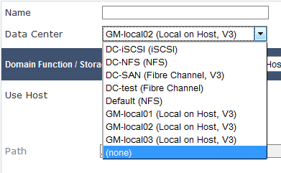

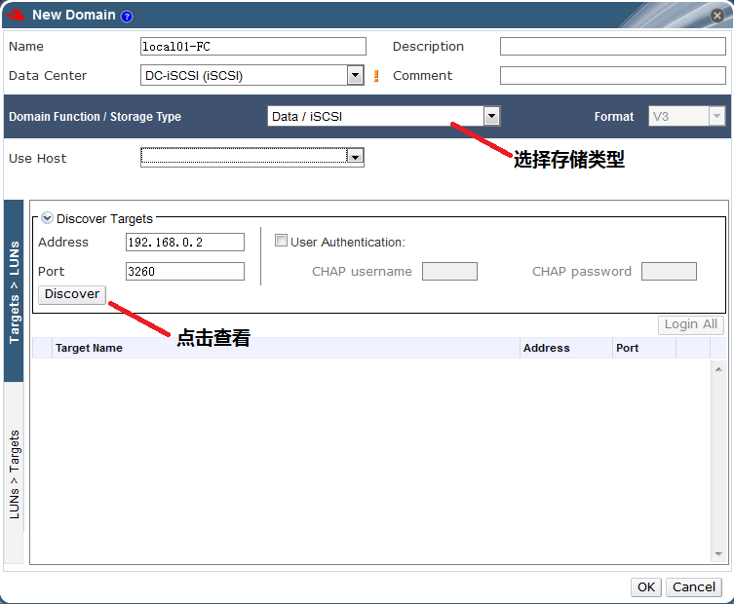

iSCSI类型

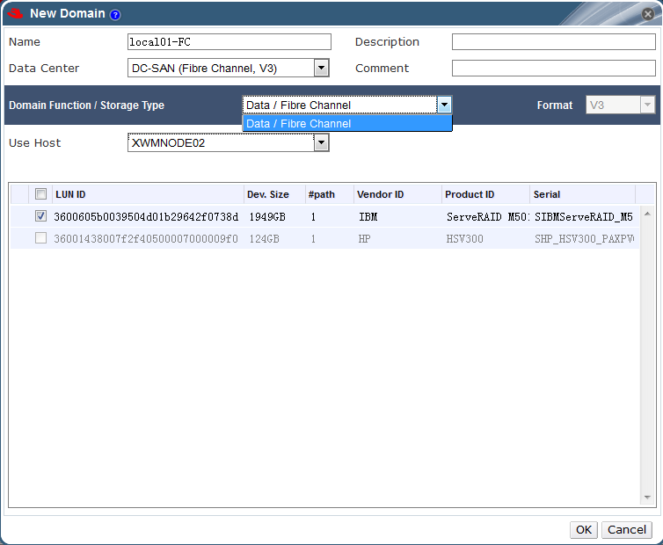

Fibre Channel类型

对于新数据中心来说，设置存储是必须的，因为在数据中心初始化前，必须有已添加并激活的存储域在其中。更多存储类型和相应配置方法参考“Red Hat Enterprise Linux Storage Administration Guide”

RHEV平台中三个典型的存储域：

**数据域:** 数据域存放所有虚拟机磁盘和OVF文件，同时模板和快照也在数据域中，数据域不能跨数据中心共享，并且要和数据中心的存储类型一致。如数据中心是iSCSI类型，它的数据域也要是iSCSI类型。你必须首先添加数据域，然后才能设置其他类型的存储域。

**ISO域:** 存放ISO文件，用于给虚拟机安置操作系统和应用，ISO域可以跨数据中心共享。

**导出域：**用于临时存放用于数据中心之间拷贝、移动的镜像文件，导出域可用来备份虚拟机，它也可以在数据中心之间移动，然而在一个数据中心中每次只能被激活一次。

(2)导入存储

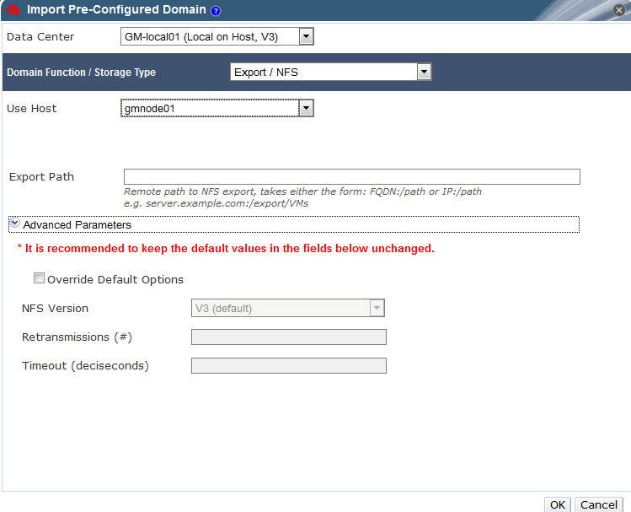

(3) ISO DOMAIN

存放ISO文件

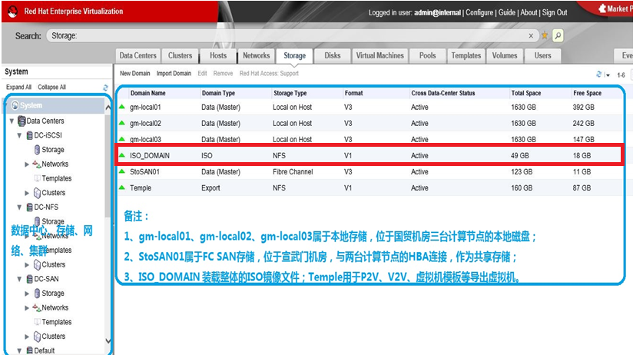

## 5、创建虚拟机

### (1)新建虚拟机

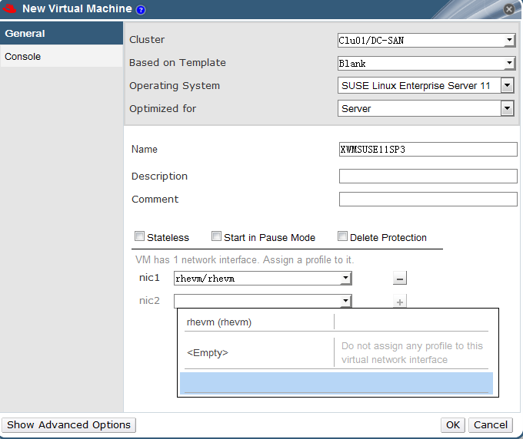

Cluster:选择所属的群集和数据中心

Based on Template:是否选择模板

Operating System:虚拟机要安装的操作系统

Optimized for:server/desktop

Name:虚拟机名字

Nic1:虚拟机的网卡，选rhevm

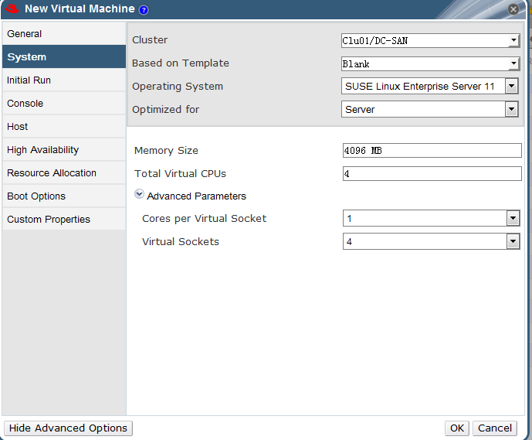

Memory Size:虚拟机的内存数量

Total Virtual CPUs:虚拟机CPU个数

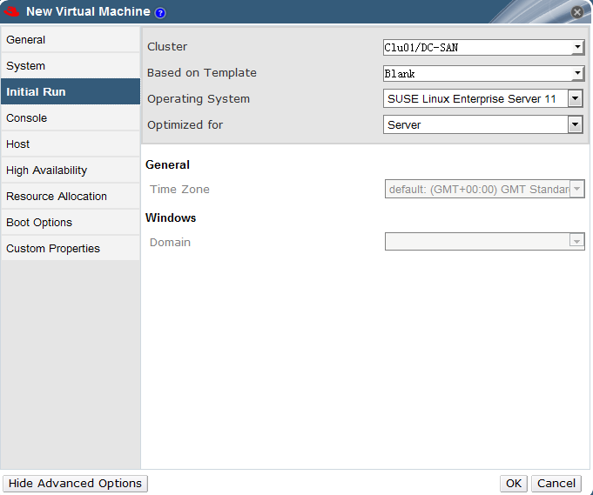

Initial Run【default】

Cluster, Based on Template, Operating system, Optimized for设置为默认值，说明该虚拟机所在的群集、操作系统、对应的机器。

General, Windows设置虚拟机所在的时区和域，可选项，非必须设置。

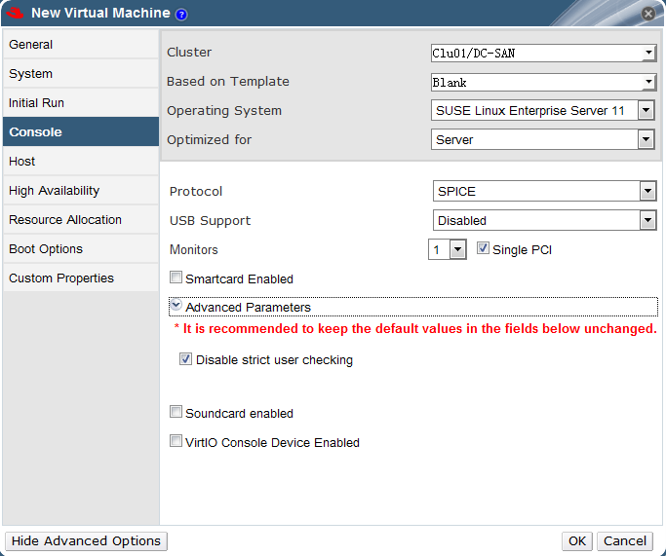

Console【default】

Protocol: SPICE/VNC登陆方式。SPICE对应大多数的linux和windows虚拟机，除了Windows8, windows server 2012.VNC对应linux虚拟机

USB support:仅当SPICE模式下可用，Disabled:不能提供虚拟机使用实体机的

USB接口。Legacy:对于windows架构上的虚拟机，提供虚机使用USB

的接口，对于RHEV上的虚机不支持使用USB。Native:提供linux和

windows平台上的虚拟机使用USB接口，但虚机的集群的兼容版本要

3.1或更高。

Monitors:当SPICE模式下可用，可选1,2或4

Smartcard Enabled:外接设备接口可用，如读卡器或银行卡的授权接口。激活或

不激活smartcard的接口。

Disable strict user checking:选择后，不同用户连接虚拟机时，虚机不用重

启。默认的，虚机在重启前只能有一个用户连接虚机的控制台。

除superuser以外，superuser可以在任何时候连接虚拟机并且其

他用户想再连接虚机需要重启虚机。

Soundcard Enabled:声卡设备。并不是所有虚机都需要声卡设备，如果需要则打

开这个选项。

VirtIO Console Device Enabled: VirtIO设备是主机端和客户端之间通信的控

制台。它包括两个部分，双向连接虚拟设备到客户端

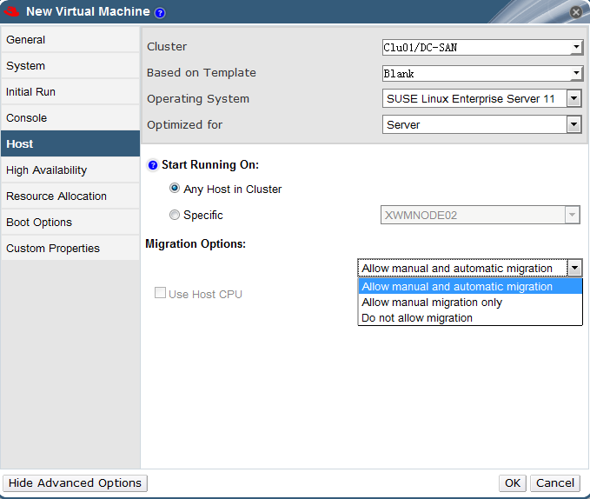

Host【default】

Start Running On:选择Specific或Any Host in Cluster，决定虚机在开机时运行在指定的主机上或在群集中任何可用的主机上。选择Specific时，可根据迁移和高可用的设置来对虚机进行手动迁移。

Migration Options:虚机迁移选项，如果选项不设置则迁移根据群集的策略来执行。

Allow manual and automatic migration:虚机可以根据环境状态（策略）自动在主机间迁移。

Allow manual migration only：虚机只能通过手动方式迁移。

Do not allow migration: 虚机不能迁移。

Use Host CPU：仅当Allow manual migration only或Do not allow migration状态下可用。当该选项被勾选后，允许虚机使用所在主机的空闲CPU。

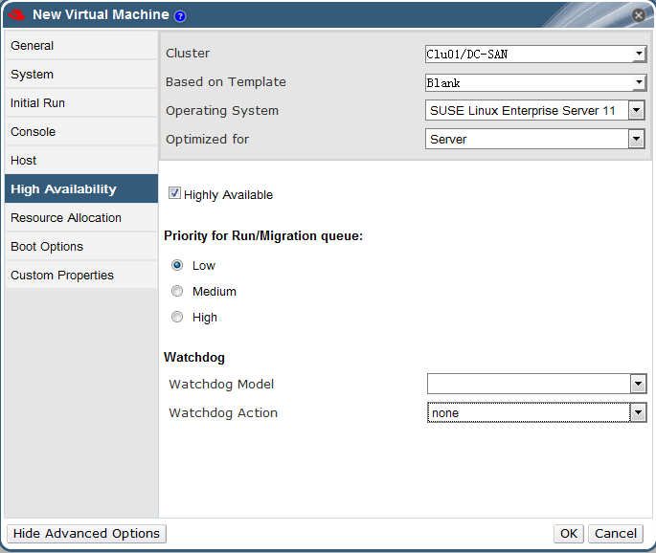

High Availability:勾选High Availability。当迁移选项是手动迁移或不可迁移时，HA功能不可用。

Priority for Run/Migration queue: 选择HA切换时的优先级别，low/medium/high

Watchdog: 一种专门用于监测单片机程序运行状态的芯片。基于linux系统，由于单片机的工作常常会受到来自外界电磁场的干扰，造成程序的跑飞，而陷入死循环，程序的正常运行被打断，由单片机控制的系统无法继续工作，会造成整个系统的陷入停滞状态，发生不可预料的后果，所以出于对单片机运行状态进行实时监测的考虑，便产生了一种专门用于监测单片机程序运行状态的芯片[1]。

Watchdog Model:分配给虚机的watchdog模式，目前默认的模式只有i6300esb。

Watchdog Action:当计时器到“0”时，

none:无操作

reset:虚机将被重置

poweroff:虚机将被立刻关机

dump:产生一个dump，同时虚机会暂停

pause:虚机暂停，可以被用户恢复

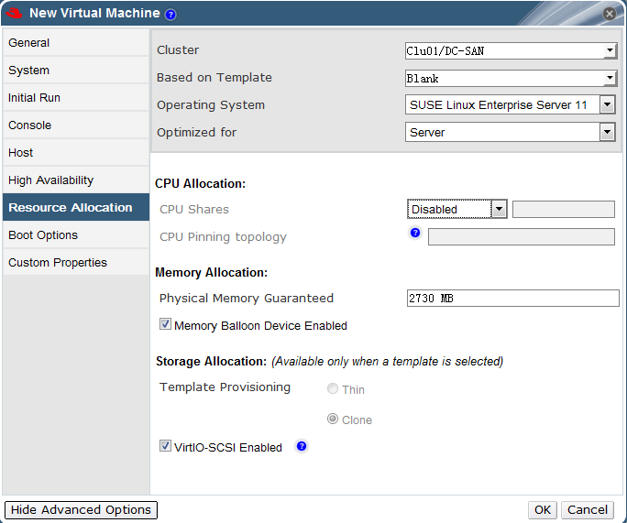

Resource Allocation【default】

CPU Allocation: CPU Shares, 允许用户定义虚机间可以共享cpu的级别。

Low:0.5 Medium:1 High:2 Custom:自定义

CPU Pinning topology：允许虚机在指定的主机上使虚拟cpu

运行在物理cpu上。为了使用这个功能，需要提前选择

Migration Options下面的不允许迁移的选项，并勾选“Use Host

CPU”

Memory Allocation:保障指定数量的物理内存分配给该虚拟机。

Storage Allocation:只有当虚拟机被允许通过模板创建时这个选项才起作用，

这个选项用于支持模板创建。

Thin:提供一种管理存储容量的方式，磁盘空间仅当有需求时才分配。

Clone:当执行克隆操作时，所有有模板创建需求的磁盘都将被分配。

VirtIO-SCSI Enabled:允许用户在虚拟机上打开或关闭虚拟IO设备。

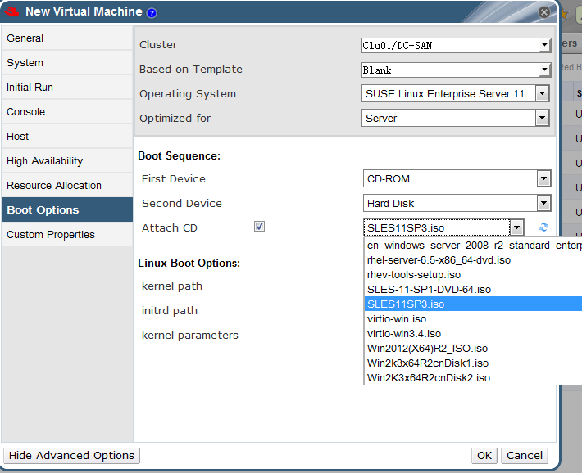

First Device:第一启动顺序，设备可选硬盘，CD光驱或网络等。

Second Device:第二启动顺序，CD光驱或网络

Boot Options: 如First Device指向CD, Second Device指向Hard Disk, 则Attach CD选择挂载的镜像，镜像要提前upload到指定存储中，上传到存储中的ISO_DOMAIN中。注意勾选Attach CD后面的box

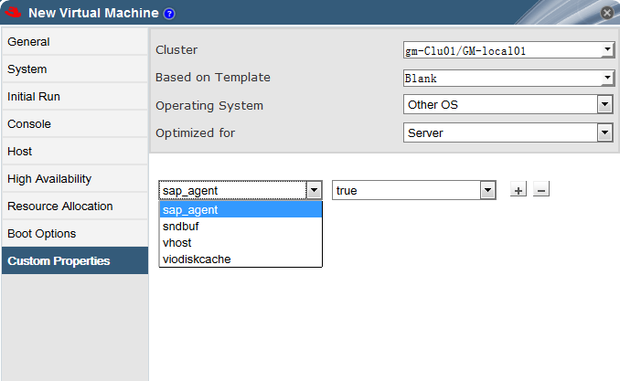

Custom Properties【default】

Sap_agent:在虚机上可以使用SAP镜像

sndbuf:默认值是0，可输入需要的缓存容量作为虚机发送数据的缓存。

vhost: disable这个选项，则虚机将在不设置虚拟网卡的情况下启动。使用这个

选项，将提供比virtio-net更好的虚拟网络性能，所有虚机将默认启动NIC。

viodiskcache:磁盘虚拟IO的缓存模式。writethrough:平行的向磁盘和缓存中写

数据。writeback:不向磁盘中拷贝缓存的数据。none:不使用缓存。

注：RHEV3.1中开启这个选项后虚机无法动态迁移。

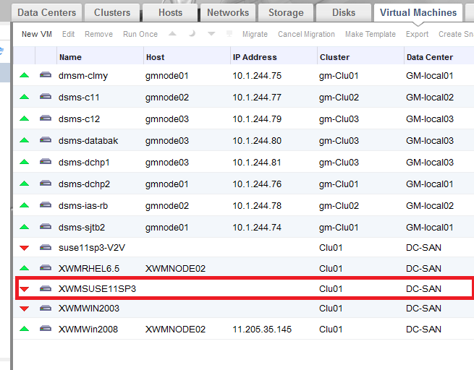

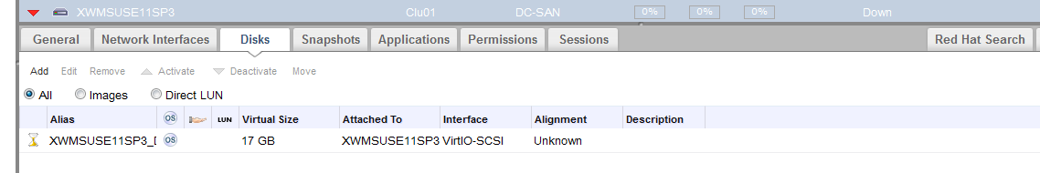

在虚拟机中添加Disk

### (2)激活虚拟机

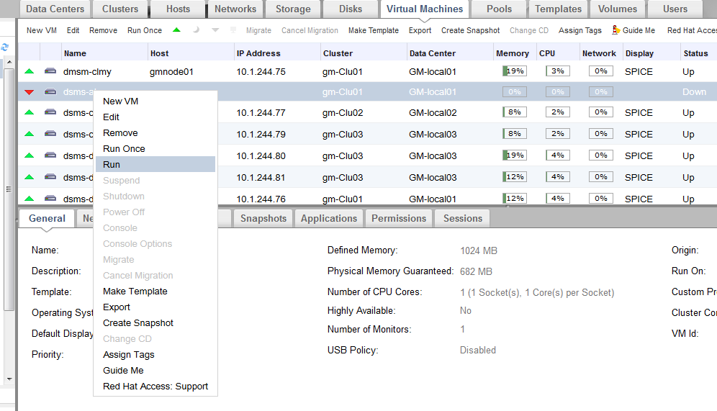

右键虚拟机选择run,同时打开一个窗口

### (3)安装操作系统

打开console

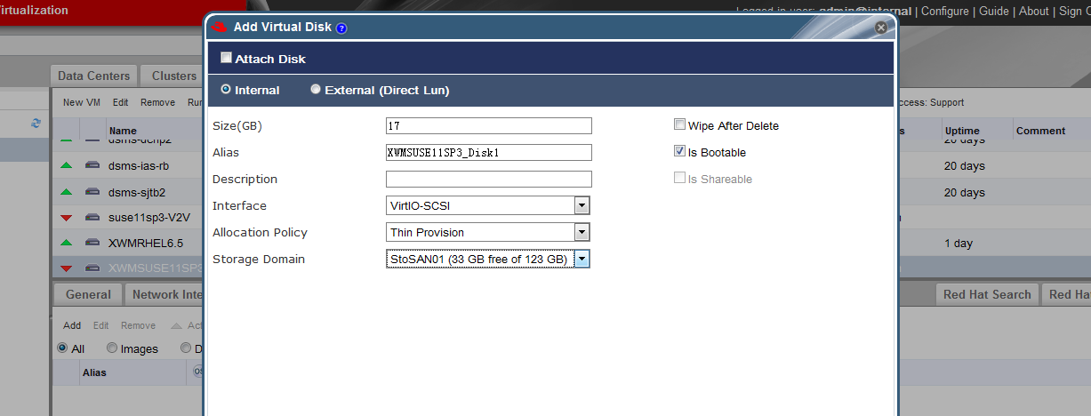

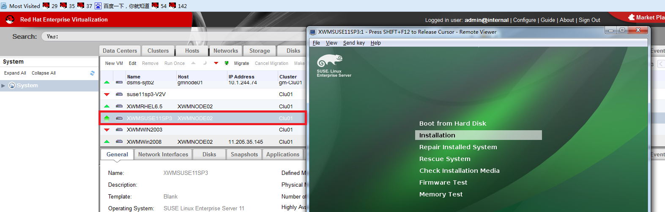

在虚拟机中添加disk，将操作系统的ISO文件挂载上。

在起机后安装操作系统

### (4)通过模板创建一个克隆虚拟机

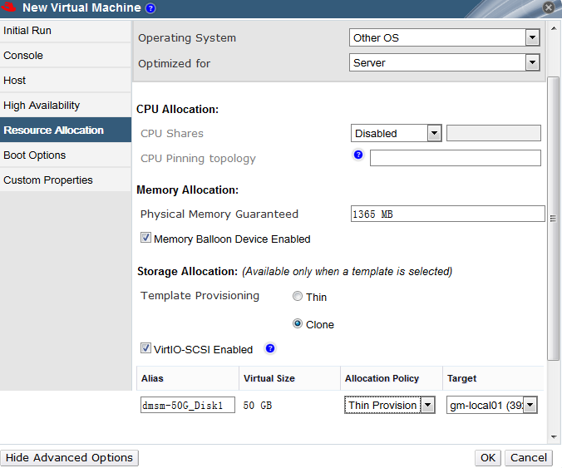

在Based on Template中，选择需要使用的模板。

选择CPU Allocation:和Memory Allocation的数量

Storage Allocation:选择瘦模式或克隆模式。Thin:提供按需分配的方式。

Clone:所有模板中申请的磁盘都将被分配。

Allocation Policy:选择thin provision,使用快克隆的方式产生一个有瘦磁盘模式的虚机。选择preallocated,用慢克隆的方式产生一个适合读写操作的磁盘，磁盘大小为模板中规定的大小。

点击OK,产生虚拟机。

### (5)虚拟机的启停、暂停、恢复、关机、删除

右键虚拟机，对虚机进行操作，如下：

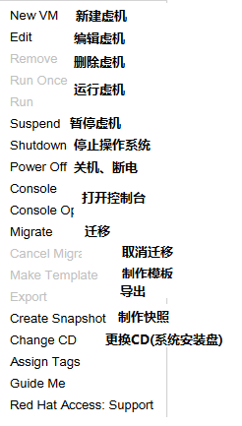

用户可根据右键虚拟机的选项对虚机进行操作。

### (6)虚拟机的快照

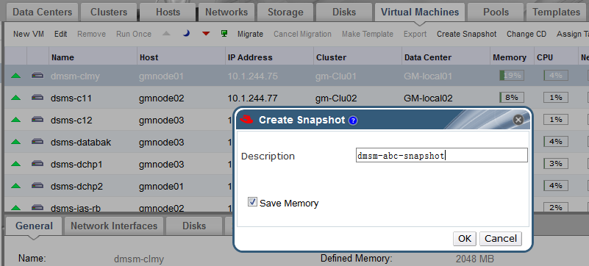

创建一个虚机的快照。类似于镜像文件，当恢复快照时，系统将恢复到生成快照时的状态，软硬件状态。

# 四、RHEV平台工具（高级功能）

## 1，虚拟机的手动迁移

动态迁移，前提是共享同一存储。选择目标主机，也可以自动选择，如果选择自动方式，虚拟机将根据迁移策略执行迁移。

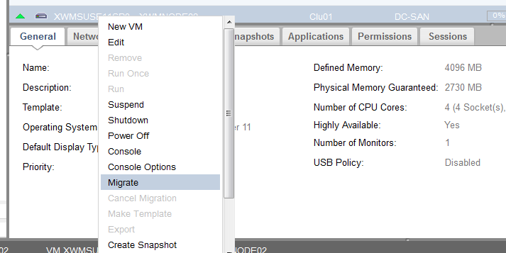

静态迁移

当虚拟机处于shutdown或维护模式时，手动静态迁移，操作同动态迁移。

## 2，调整虚拟机的资源

动态手动调整虚机的资源，通常可以在RHEV平台中调整虚机的CPU个数，已加磁盘或新加磁盘，网卡数量等，均可通过右键虚机-Edit的方式进行调整。操作比较清晰。

## 3，虚拟机的高可用

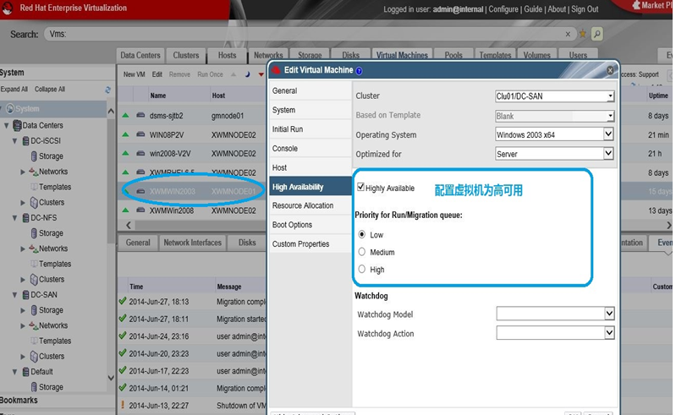

在新建虚机或编辑虚机时，勾选Highly Available后，RHEV会在虚机需要迁移时自动迁移到同一群集的其他主机上，虚机的优先级将决定它迁移的顺序。

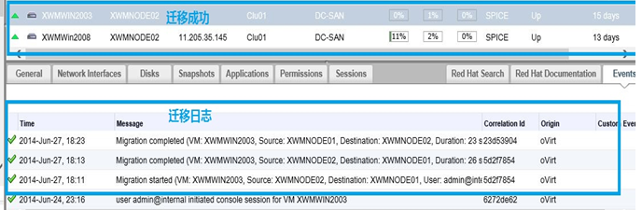

高可用迁移的结果。

## 4，Convert功能-V2V

V2V:虚拟机对虚拟机的转换，即一台虚拟机从一个主机在线迁移到另一个主机，根据客户的要求中间停顿不能大于1秒或连续ping丢包不超过2个。

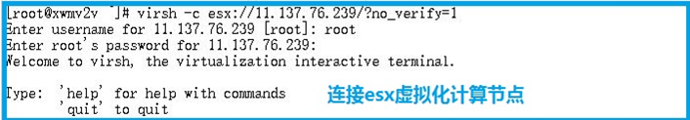

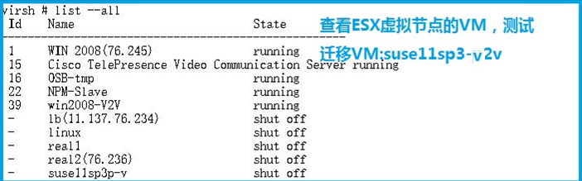

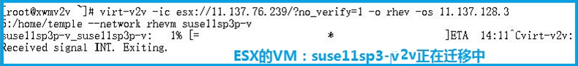

使用命令完成V2V: virt-v2v -ic esx://现在虚机所在主机的ip地址/?no_verify=1 -o rhev -os 目的主机的ip地址

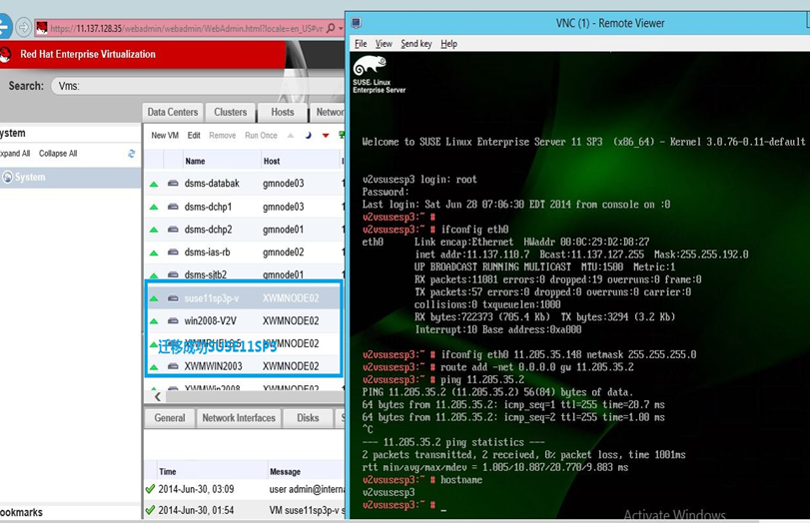

从系统中可以看到V2V迁移已经成功

## 5，Convert功能-P2V

P2V的目的是将某主机上的业务、配置、资源全部迁移到虚拟机上，这个过程通常需要时间较长，我们在测试过程中发现P2V对于虚拟化平台、操作系统和环境的要求较高，在多次测试中不同的环境导致测试的成功率也不同，比较可行的方式是：1、在RHEV环境下用P2V工具和DD模型（磁盘对拷）迁移，优点是对于操作系统无要求、全部使用RHEV提供的工具完成，缺点是时间较长，一台磁盘大小在300G左右的主机需要6-7个小时，但考虑到P2V通常发生在有计划的迁移中所以6-7个小时也可能被客户接受。2、将RHEV平台下的主机用vmware的工具首先转换成vmware的文件，再将该文件转换成RHEV的虚机文件。优点是时间很快，大约1小时之内。缺点是某些操作系统在转换时有报错，无法完成；另外，使用vmware工具需要vm企业级的软件，无法免费实现。

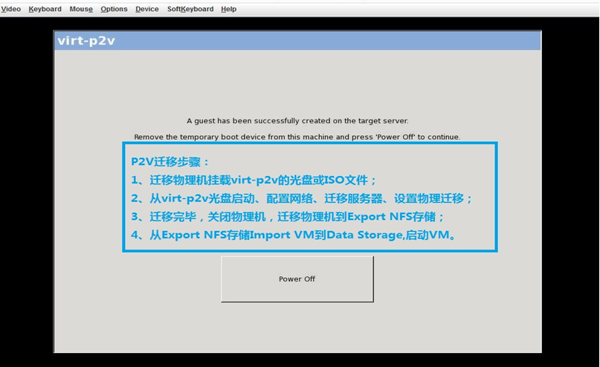

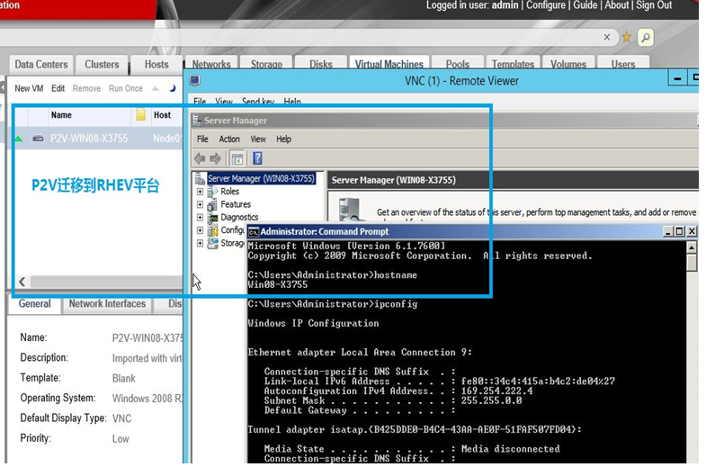

以上是我们借助vmware工具实现的P2V截图。

## 6，虚拟化稳定性测试

测试项：

1、LTP压力测试SUSE操作系统（运行3天，是否有网络丢包）

2、SUERPI测试Windows操作系统（测试32M的运算时间)

测试结果：

1、SUSE操作系统满载运行LTP3天，网络丢包3个数据包

2、Windows操作系统运行SUERPI测试32M的运算能力，结果如下

Windows 2003:36m10.703s

Windows 2008:35m21.422s

Windows 2012:36m19.735s

--------------------------------------------------------------------

参考资料：

注释1：watchdog的定义来自网络《watchdog_百度百科》：http://baike.baidu.com/view/1817587.htm?fr=aladdin